Tabla 1. Medidas morfométricas de Myiothlypis coronata (Reinita de Corona Rojiza) en el norte de Perú en el 2015. Inmaduros en su primer ciclo o iniciando su segundo ciclo (FPF, FCF o SPB) presentaron medidas del ala y cola más pequeñas que adultos en su ciclo definitivo (DCB o DPB). También los inmaduros pesaron menos. Todas las diferencias de medidas son significativas (t-test, p-valué <0.001). Valores más o menos error estándar típico.
Table 1. Morphological measurements of Myiothlypis coronata (Russet-crowned Warbler) in northern Peru, 2015. Immatures in their first cycle or initiating their second cycle (FPF, FCF, or SPB) had shorter wing and tail measurements than adults in their definitive cycle (DCB or DPB), and also weighed less. All differences were significant (t-test, p-valué <0.001). Values plus or minus standard error.
 | Primer ciclo (n = 63) |  |  | Ciclo definitivo (n = 123)
 | Promedio | Min | Max | Promedio | Min | Max
Ala (mm) | 65.7 ± 0.3 | 61 | 70 | 69.3 ± 0.3 | 64 | 75
Cola (mm) | 58.8 ± 0.4 | 54 | 64 | 62.2 ± 0.3 | 56 | 68
Peso (g) | 15.7 ± 0.2 | 13.6 | 18.9 | 16.7 ± 0.1 | 14.2 | 18.8

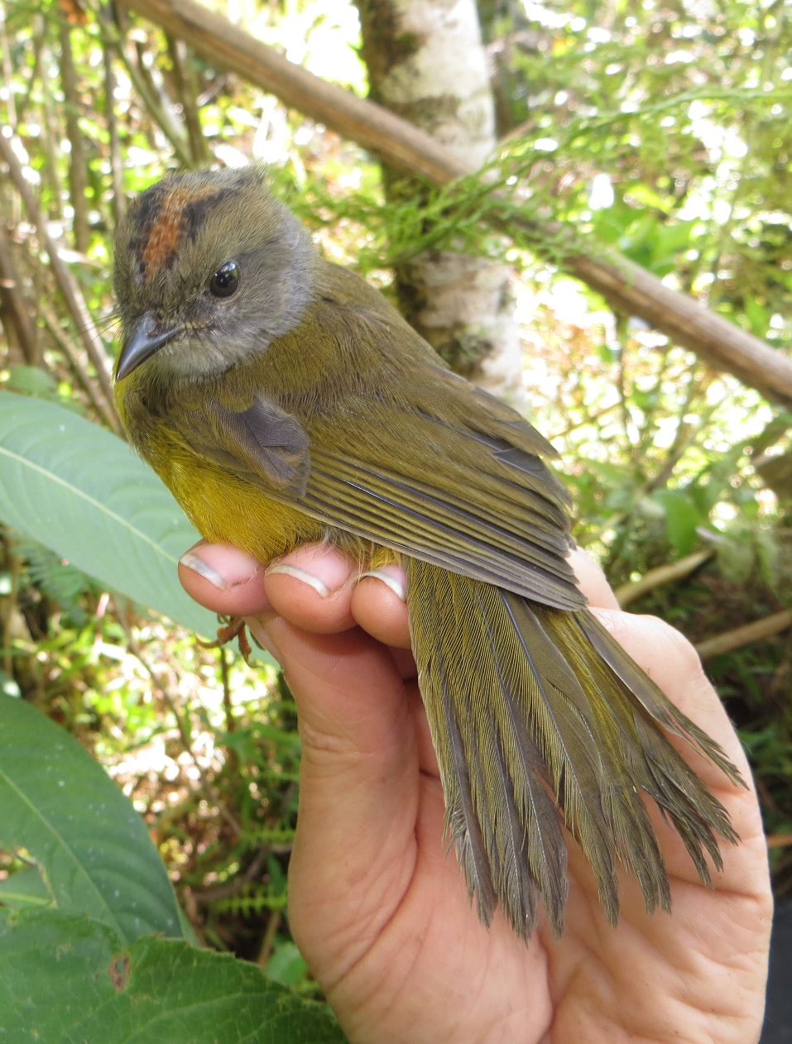
Figura 1. Plumas juveniles de Myiothlypis coronata (Reinita de Corona Rojiza). Muchas veces individuos en su primer ciclo retuvieron algunas plumas juveniles con bordes marrones en la cara y la corona después de su muda preformativa.
Figure 1. Juvenal plumaje of Myiothlypis coronata (Russet-crowned Warbler). Often immatures in their first cycle retained a few juvenal feathers with brown edging in the face or crown after the pre-formative molt.

Figura 2. Límites de muda en las coberteras mayores fueron fáciles de detectar en el plumaje formativo de Myiothlypis coronata (Reinita de Corona Rojiza). Ningún adulto en estado reproductivo tuvo límites de muda (n = 36). Al parecer individuos inmaduros tienen una muda completa antes de reproducirse.
Figure 2. Obvious molt limits in the greater coverts were easy to detect in the formative plumage of Myiothlypis coronata (Russet-crowned Warbler). None of the breeding adults showed molt limits (n = 36) and it seems that birds may have a complete molt prior to breeding.

Figura 3. En Myiothlypis coronata (Reinita de Corona Rojiza), 95% (n = 63) de los individuos capturados con plumaje formativo reemplazaron las seis coberteras mayores más internas, mientras que otros individuos llegaron a mudar algunas coberteras adicionales.
Figure 3. In Myiothlypis coronata (Russet-crowned Warbler), 95% (n = 63) of the birds captured with formative plumage had replaced the four inner greater coverts, while some had molted additional coverts.

Figura 4. Osificación del cráneo de Myiothlypis coronata (Reinita de Corona Rojiza) en el norte del Perú, 2015. En la mayoría de los inmaduros en su primer ciclo o iniciando su segundo ciclo (FPF, FCF, o SPB), la osificación del cráneo fue incompleta, mientras que la mayoría de los adultos en su ciclo definitivo (DCB o DPB) tuvieron un cráneo completamente osificado. No sabemos todavía si adultos pueden mantener ventanas (<5%) en el cráneo por toda su vida.
Figure 4. Skull ossification in Myiothlypis coronata (Russet-crowned Warbler) in northern Peru, 2015. For most individuals in their first cycle or initiating their second cycle (FPF, FCF, or SPB), skull ossification was incomplete, while most adults in their definitive cycle (DCB or DPB) had completely ossified skulls. It remains unknown whether adults can retain windows in the skull (<5%) throughout their life.

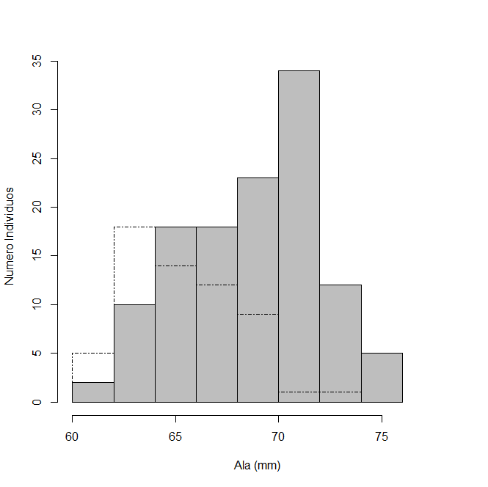
Ciclo definitivo (N = 123)
Primer ciclo (N = 63)
Figura 5. Distribución del ala de Myiothlypis coronata (Reinita de Corona Rojiza) entre inmaduros en su primer ciclo o iniciando su segundo ciclo (FPF, FCF o SPB) y adultos en su ciclo definitivo (DCB o DPB) en el norte del Perú, 2015.
Figure 5. Distribution of wing chord measurements for Myiothlypis coronata (Russet-crowned Warbler) between immatures in their first cycle or initiating their second cycle (FPF, FCF, or SPB) and adults in their definitive cycle (DCB or DPB) in northern Peru, 2015.

